Что необходимо для того, чтобы ребенок с желанием изучал родной язык?

Нужно вызвать его интерес.

О том, как это сделать, 20-21 июня рассуждали финалисты регионального этапа Всероссийского профессионального конкурса «Лучший учитель родного языка и родной литературы» 2023 года (номинация «Воспитатель»)

Цель конкурса - выявление и распространение инновационного педагогического опыта воспитателей, реализующих основные образовательные программы на родном языке, их поддержка и поощрение. Конкурс организовали сотрудники ГАУ ДПО «Институт развития образования Пермского края», он прошел при информационной поддержке Министерства образования и науки Пермского края.

20 и 21 июня пять финалистов показали свои педагогические таланты. Они быстро нашли взаимопонимание с детьми, вызвали интерес к изучению татарского, коми-пермяцкого языков, познакомили с миром национальных сказок, костюмов, обычаев, даже еды.
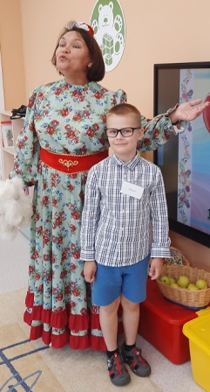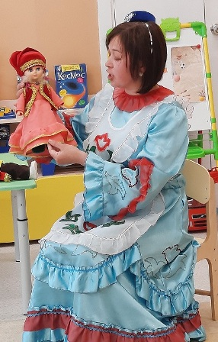

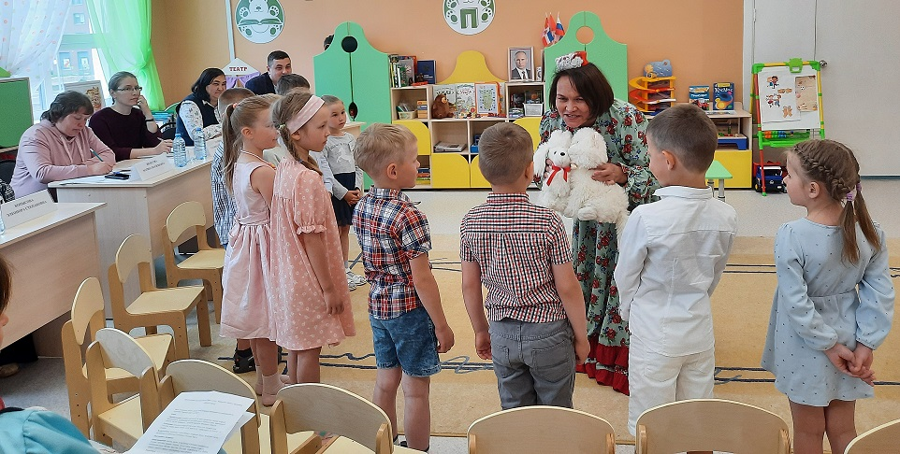
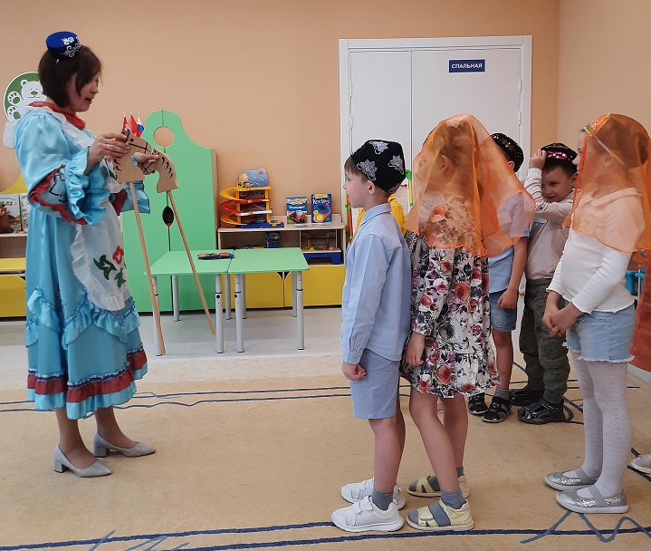
Очень интересным был самоанализ педагогического мероприятия с детьми. Воспитатели «смотрели на себя со стороны» и делились выводами. Дети щедры на неожиданные высказывания и реакции!
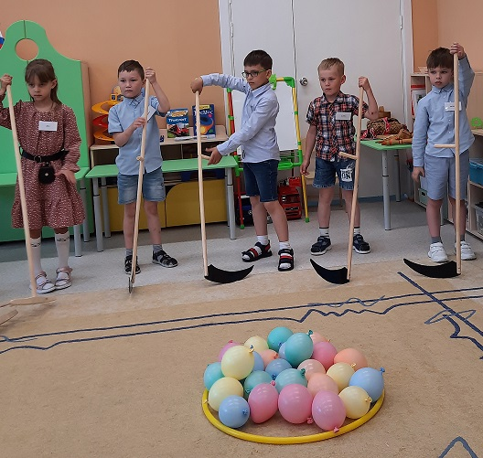
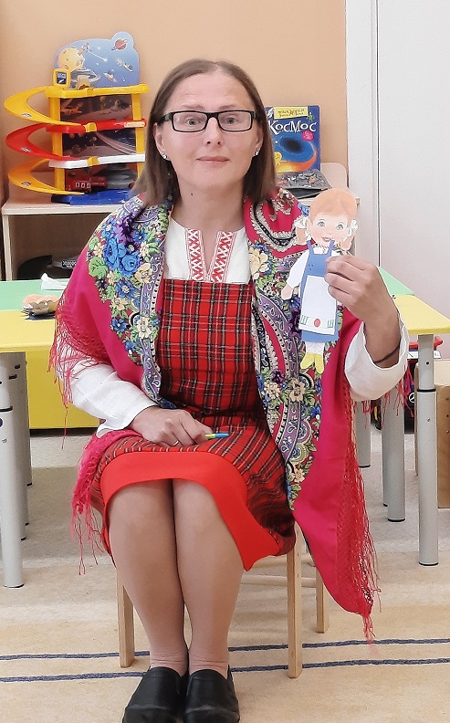
Во второй день конкурса был посвящен разбору специфики построения воспитательного мероприятия и мастер-классам. Интересно было всем присутствовавшим!
Знаете ли вы, как разместить стишок в мнемотаблице, как использовать в играх принцип домино?
Наши участники поделились своими уникальными педагогическими разработками.
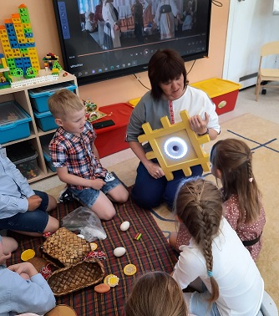
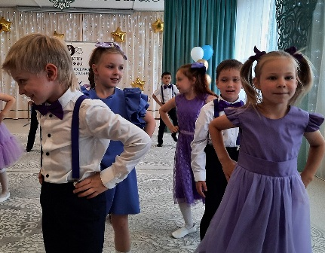
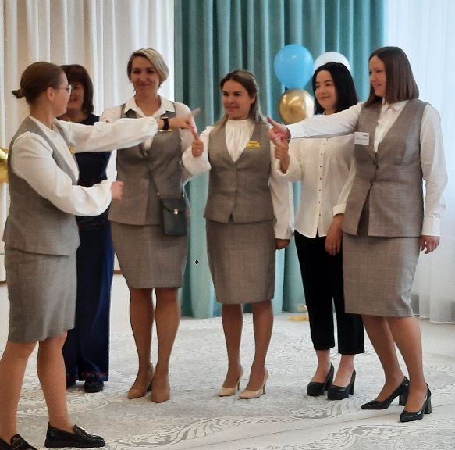
Участники мастер-классов успели создать тематический мультфильм, прослушали несколько национальных сказок, пришли к выводу, что с помощью подобного творчества в детях воспитываются важные моральные качества. Сочувствие, сопереживание к сказочным героям формируют этническое самопознание, любовь к Родине.
Каждый финалист проявил свой уникальный авторский стиль.
Ижбулатова Ильзира Раиловна, воспитатель МАДОУ «Бардымский детский сад», структурное подразделение «Петушок», поразила жюри артистизмом, умением вести живой диалог с детьми.
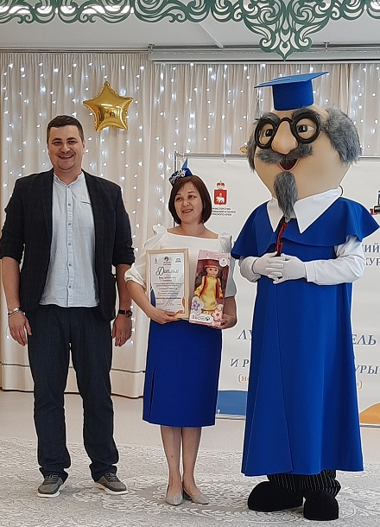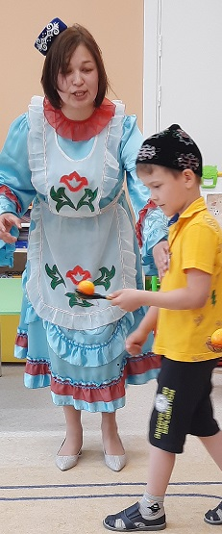

Исакова Нина Ивановна, воспитатель МБДОУ «Детский сад № 22 «Березка» г. Кудымкар, продемонстрировала не только огромный педагогический опыт, но и обаяние, мудрость, знание детской психологии и владение инновациями. Чего стоят стихи в мнемотаблице и блестящее яркое музыкальное обращение ее маленьких воспитанников!
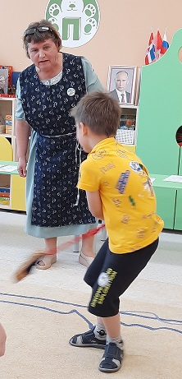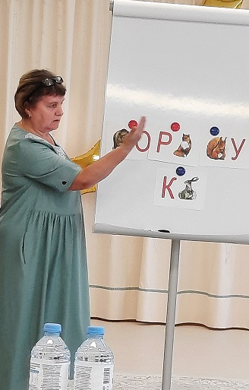
Яркая и харизматичная Акашева Венера Басариевна, воспитатель МАДОУ «Детский сад «Чулпан» г. Перми, легко научила ребят считать до 5 яблоки по-татарски. А еще этот педагог очень тонко рассказывала о влиянии народных сказок на формирование этносознания и любви к Родине. В своем учреждении, Венера Басариевна ставит замечательные театрализованные постановки, ее умение делать это профессионально, «с душой» - неоспоримо!
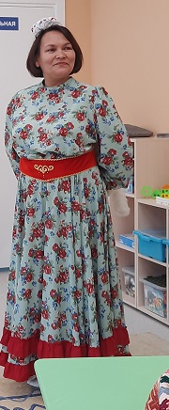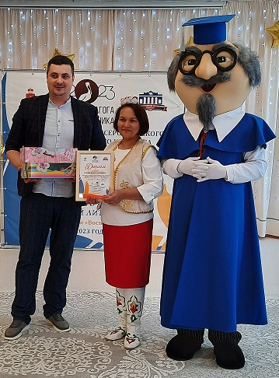
Венера Басариевна стала почетным призером конкурса.
Очень содержательным и интересным было занятие, проведенное Вилесовой Людмилой Николаевной, воспитателем МБДОУ «Детский сад № 19 «Родничок»
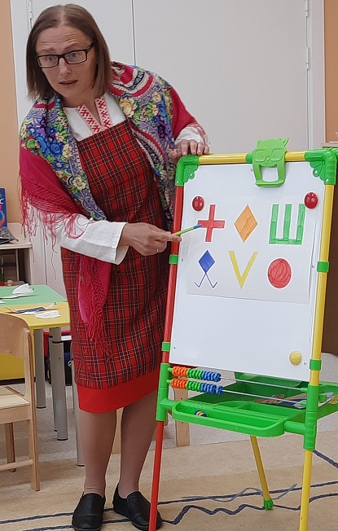
Ребята выучили новые слова, объяснили, как поняли стих, рассказанный на коми-пермяцком языке (они уловили суть). Разобрали значение узоров национального костюма.
В конце занятия Людмила Николаевна рассказала сказку «Репка» с неожиданной развязкой.
Да-да, коми-пермяцкий вариант несколько отличается!
Людмила Николаевна показала прекрасные педагогические умения и таланты.
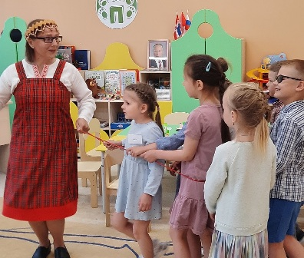
Людмила Николаевна стала почетным призером конкурса.
И напоследок хочется сказать о победителе регионального этапа Всероссийского профессионального конкурса «Лучший учитель родного языка и родной литературы» 2023 года (номинация «Воспитатель»).
Победитель – Тебенькова Мария Николаевна, воспитатель МАДОУ «Белоевский детский сад».
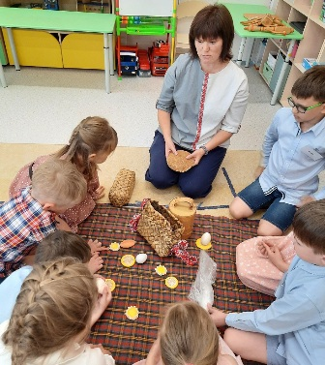
Яркая, самобытная, харизматичная – Мария Николаевна сразу же убрала стулья и села с детьми на палас, чтобы быть на одном уровне.
Приветствие на родном языке окунуло в атмосферу аутентичности. Очень понравилось грамотное построение занятия – ни грамма перегруженности! Дети чувствовали себя максимально комфортно.
Хочется отметить, что Мария Николаевна с самого начала позиционировала себя, как педагог, работающий «с» детьми, ни в коем случае не «над» ними.
Жюри вдохновил максимально честный и направленный на повышение результативности самоанализ педагогического занятия.
Во второй день Мария Николаевна развила тезис об универсализации игры, искрометно реагировала на вопросы и еще больше покорила зрительские сердца.
Региональный этап завершился, победитель представит Пермский край на Всероссийском конкурсе с 20 по 24 сентября 2023 г. в г. Владикавказ Республики Северная Осетия-Алания. Будем «болеть» за нашу Марию!
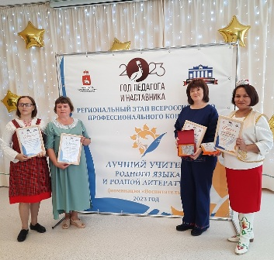

Хочется также выразить огромную благодарность Дюпиной Ольге Леонидовне, энергичному заведующему МАДОУ «Эрудит» г. Перми. Именно на ее базе оба дня проходил этот праздник педагогического мастерства, инноваций и любви к родному языку. Все получилось здорово!
Желаем финалистам творческого вдохновения и с нетерпением ждем новых встреч!
